BÀI 1: VỊ TRÍ ĐỊA LÍ, ĐẶC ĐIỂM TỰ NHIÊN CHÂU ÂU

A. PHẦN TRẮC NGHIỆM

1. NHẬN BIẾT (24 câu)

Câu 1. So với các châu lục khác trên thể giới, châu Âu có điện tích
A. lớn nhất.
B. nhỏ nhất.
C. lớn thứ tư.
D. lớn thứ năm.

Câu 2. Châu Âu là một bộ phận của lục địa Á-Âu, diện tích khoảng:
A. 10 triệu km2.
B. 11 triệu km2.
C. 11,5 triệu km2.
D. 12 triệu km2.

Câu 3. Ranh giới giữa châu Âu và châu Á là dãy:
A. Dãy Hi-ma-lay-a
B. Dãy núi U-ran
C. Dãy At-lat
D. Dãy Al-det

Câu 4. Châu Âu được ngăn cách với châu Phi bởi biển nào sau đây?
A. Địa Trung Hải.
B. Biển Đỏ.
C. Biển Đen.
D. Biển Ca-xpi.

Câu 5. Hình dạng lãnh thổ châu Âu trông tựa như
A. một hình khối lớn.
B. một chiếc ủng.
C. một con hổ.
D. một bán đảo lớn.

Câu 6. Hai khu vực địa hình chỉnh của châu Âu là
A. sơn nguyên và cao nguyên.
B. đồng bằng và miễn núi.
C. đổi tháp và đồng bảng.
D. đông bằng và vừng ven biển.

Câu 7: Đồng bằng kéo dài từ tây sang đông:
A. Chiếm 1/3 diện tích châu lục.
B. Chiếm 1/2 diện tích châu lục.
C. Chiếm 3/4 diện tích châu lục.
D. Chiếm 2/3 diện tích châu lục.

Câu 8: Mật độ sông ngòi của châu Âu:
A. Dày đặc.
B. Rất dày đặc.
C. Nghèo nàn.
D. Thưa thớt.

Câu 9. Địa hình ở châu Âu chia làm bao nhiêu dạng địa hình chính?
A. 1 dạng địa hình chính.
B. 2 dạng địa hình chính.
C. 3 dạng địa hình chính.
D. 4 dạng địa hình chính.

Câu 10. Châu Âu nằm trải dài trên khoảng bao nhiêu độ vĩ tuyến?
A. 34.
B. 35.
C. 36.
D. 37.

Câu 11. Châu Âu tiếp giáp với các biển và đại dương nào?
A. Bắc Băng Dương, Đại Tây Dương, Thái Bình Dương.
B. Bắc Băng Dương, Đại Tây Dương, Ấn Độ Dương.
C. Bắc Băng Dương, Đại Tây Dương, Địa Trung Hải.
D. Đại Tây Dương, Ấn Độ Dương, Thái Bình Dương.

Câu 12. Châu Âu có 3 mặt giáp biển và Đại Dương, bờ biển bị cắt xẻ mạnh tạo thành:
A. Nhiều bán đảo, vũng, vịnh ăn sâu vào đất liền.
B. Nhiều đảo, vũng, vịnh ăn sâu vào đất liền.
C. Nhiều đảo, quần đảo, vũng, vịnh ăn sâu vào đất liền.
D. Nhiều bán đảo, ô trũng, vũng, vịnh ăn sâu vào đất liền.

Câu 13. Bán đảo nào trong các bán đảo dưới đây nằm ở Bắc Âu?
A. l-bê-rích.
B. I-ta-li-a.
C. Xcan-đi-na-vi.
D. Ban-căng.

Câu 14. Châu Âu có diện tích lớn hơn châu lục nào dưới đây?
A. Châu Phi.
B. Châu Mỹ.
C. Châu Đại Dương.
D. Châu Nam Cực.

Câu 15. Khu vực địa hình nào chiếm phần lớn diện tích châu Âu?
A. Cao nguyên.
B. Núi già.
C. Núi trẻ.
D. Đồng bằng.

Câu 16. Địa hình đồng bằng phân bố chủ yếu ở
A. Bắc Âu và Đông Âu.
B. Tây Âu và Bắc Âu.
C. Trung Âu và Đông Âu.
D. Nam Âu và Trung Âu.

Câu 17. Núi trẻ phân bố chủ yếu ở
A. Bắc Âu.
B. Nam Âu.
C. Tây Âu.
D. Đông Âu.

Câu 18. Các khu vực có khí hậu cực và cận cực là
A. các đảo, quần đảo và một dải hẹp dọc theo duyên hải phía bắc châu lục.
B. rìa phía tây bán đảo Xcan-đi-na-vi và Tây Âu.
C. trung tâm lục địa và khu vực dãy Ú-ran.
D. ba bán đảo ở khu vực Nam Âu.

Câu 19: Đại bộ phận châu Âu có khí hậu:
A. Ôn đới hải dương và ôn đới lục địa.
B. Ôn đới hải dương và ôn đới Địa Trung Hải.
C. Ôn đới Địa Trung Hải và ôn đới lục địa.
D. Ôn đới Địa Trung Hải và cận nhiệt đới.

Câu 20: Các sông quan trọng ở châu Âu là:
A. Đa-nuyp, Rai-nơ và U-ran.
B. Đa-nuyp, Von-ga và U-ran.
C. Đa-nuyp, Rai-nơ và Von-ga.
D. Đa-nuyp, Von-ga và Đôn.

Câu 21. Khí hậu châu Âu phân hóa thành bao nhiêu đới?
A. 1
B. 2
C. 3
D. 4

Câu 22. Đới khí hậu chiếm diện tích lớn nhất ở châu Âu là
A. cực và cận cực.
B. ôn đới.
C. cận nhiệt.
D. nhiệt đới.

Câu 23. Ở châu Âu, băng tuyết vĩnh viễn xuất hiện ở những dãy núi có độ cao
A. 2 000 m.
B. trên 2 000 m.
C. 3 000 m.
D. trên 3 000 m.

Câu 24. Sông dài nhất châu Âu là
A. Von-ga.
B. Đa-nuýp.
C. Rai-nơ.
D. En-bơ (Elbe).

2. THÔNG HIỂU (5 câu)

Câu 1. Ý nào không đúng với đặc điểm vị trí địa lí của châu Âu?
A. Nằm ở phía tây của lục địa Á - Âu.
B. Nằm ở cả bán cầu Tây và bán cầu Đông.
C. Cả bốn phía: bắc, nam, đông, tây đều giáp với biển và đại dương.
D. Nằm chủ yếu trong đới ôn hoà của bán cầu Bắc.

Câu 2. Giải thích vì sao ở phía Tây châu Âu có khí hậu ấm áp và mưa nhiều hơn ở phía Đông?
A. Ảnh hưởng của dòng biển nóng.
B. Ảnh hưởng của dòng biển lạnh.
C. Ảnh hưởng bởi địa hình chắn gió.
D. Ảnh hưởng bởi vị trí gần cực, cận cực.

Câu 3. Câu nào đúng trong các câu sau?
A. Bờ biển châu Âu ít bị chia cắt.
B. Bề mặt đồng bằng của châu Âu không đồng nhất là do các đồng bằng có
nguồn gốc hình thành khác nhau.
C. Cả bốn phía bắc, nam , đông, tây đều giáp với biển và đại dương.
D. Phần lớn các núi trẻ có độ cao trung bình dưới 2 000 m.

Câu 4. Các khu vực có khí hậu ôn đới hải dương là:
A. trung tâm lục địa và khu vực dãy U-ran.
B. các đảo, quần đảo và một dải hẹp dọc theo duyên hải phía bắc châu lục.
C. ra phía tây bán đảo Xcan-đi-na-vi và Tây Âu.
D. ba bán đảo ở khu vực Nam Âu.

Câu 5. Các khu vực có khí hậu ôn đới lục địa là:
A. ba bán đảo ở khu vực Nam Âu.
B. các đảo, quần đảo và một dải hẹp dọc theo duyên hải phía bắc châu lục.
C. rìa phía tây bán đảo Xcan-đi-na-vi và Tây Âu.
D. trung tâm lục địa và khu vực dãy U-ran.

3. VẬN DỤNG (4 câu)

Câu 1. Dãy núi nào có độ cao và đồ sộ nhất ở Châu Âu?
A. Dãy An-pơ.
B. Dãy Các-pát.
C. Dãy Ban-căng.
D. Dãy A-pen-nin.

Câu 2. Vùng Đông Âu sâu trong nội địa phổ biến là rừng
A. Lá rộng.
B. Lá kim.
C. Lá cứng.
D. Hỗn giao.

Câu 3. Rừng lá cứng phổ biến ở vùng
A. Nội địa
B. Ven biển Tây Âu
C. Phía đông nam
D. Ven Địa Trung Hải

Câu 4. Thảm thực vật thay đổi từ Tây sang Đông và từ Bắc xuống Nam:
A. Theo sự thay đổi của mạng lưới sông ngòi.
B. Theo sự thay đổi của sự phân bố các loại đất.
C. Theo sự thay đổi của nhiệt độ và lượng mưa.
D. Theo sự thay đổi của sự phân hóa địa hình.

4. VẬN DỤNG CAO ( 3 câu)

Câu 1. Dựa vào hình 1. Bản đồ tự nhiên Châu Âu dưới đây xác định các con sông lớn của Châu Âu: Von-ga, Đa-nuýp, Rai-nơ. Cho biết các con sông đó đổ ra biển và đại dương nào?
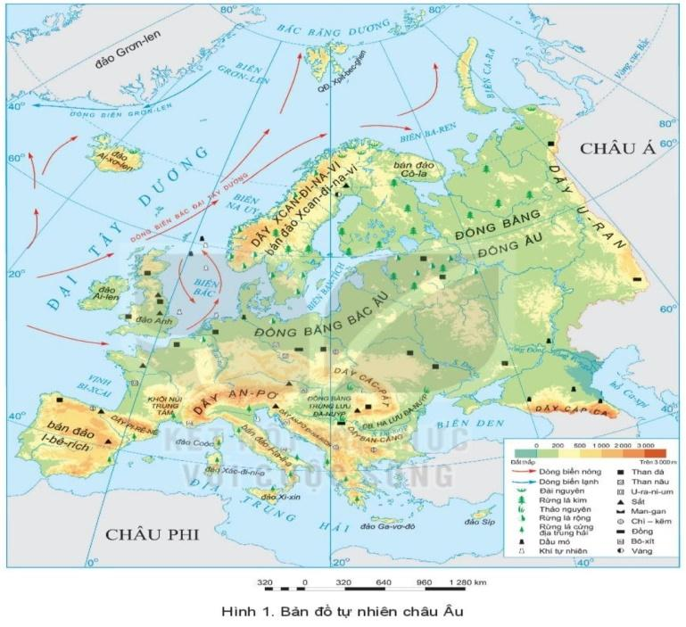
A. Sông Rai-nơ ở Tây Âu; Sông Đa-nuyp ở Nam Âu; Sông Vôn-ga ở Đông Âu. Các con sông trên đổ ra Bắc Băng Dương.
B. Sông Rai-nơ ở Đông Âu; Sông Đa-nuyp ở Nam Âu; Sông Vôn-ga ở Tây Âu. Các con sông trên đổ ra Đại Tây Dương.
C. Sông Rai-nơ ở Tây Âu; Sông Đa-nuyp ở Đông Âu; Sông Vôn-ga ở Nam Âu. Các con sông trên đổ ra Bắc Băng Dương.
D. Sông Rai-nơ ở Tây Âu; Sông Đa-nuyp ở Nam Âu; Sông Vôn-ga ở Đông Âu. Các con sông trên đổ ra Đại Tây Dương.

Câu 2. Các sông đổ ra Bắc Băng Dương thường:
A. Nhiều phù sa.
B. Hay đóng băng.
C. Cửa sông rất giàu thủy sản.
D. Gây ô nhiễm.

Câu 3. Dựa vào biểu đồ nhiệt độ và lượng mưa dưới đây. Cho biết Ô-đét-xa (U-crai-na) thuộc kiểu khí hậu nào, giải thích vì sao?
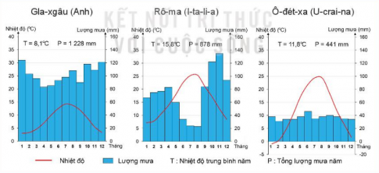
A. Thuộc kiểu khí hậu ôn đới lục địa, mưa ít, nhiệt độ thay đổi nhiều.
B. Thuộc kiểu khí hậu cận nhiệt địa trung hải do nhiệt độ khá cao, mưa vào thu đông, mùa hạ khô.
C. Thuộc kiểu khí hậu ôn đới hải dương do lượng mưa lớn.
D. Thuộc kiểu khí hậu cận nhiệt địa trung hải, mưa ít.

B. ĐÁP ÁN

1. NHẬN BIẾT

1. D | 2. A | 3. B | 4. A | 5. D
6. B | 7. D | 8.D | 9. D | 10. B
11. C | 12. A | 13. C | 14. C | 15. D
16.A | 17.B | 18. A | 19. A | 20.C
21.B | 22.B | 23.C | 24.A

2. THÔNG HIỂU
1. C | 2. A | 3. B | 4. C | 5. D

3. VẬN DỤNG
1. A | 2. B | 3. D | 4. C

4. VẬN DỤNG CAO
1. A | 2. B | 3. A

